武汉轻工大学数学与计算机学院

实验报告

实验项目名称
所属课程名称
实 验 日 期

班 级
学 号
姓 名
成 绩

一、实验概述：
【实验目的】
熟悉顺序表的线性操作。

【实验原理】
顺序表是在计算机内存中以数组的形式保存的线性表，顺序表是简单的一种线性结构，逻辑上相邻的数据在计算机内的存储位置也是相邻的，可以快速定位第几个元素，中间不允许有空值，插入、删除时需要移动大量元素。 线性表是从逻辑结构的角度来说的，除了头和尾之外，它的每一个元素都只有一个前驱元素和一个后驱元素。

【实验环境】
VC6.0

二、实验内容：
【实验方案】
创建listutil.c文件将顺序表的实现进行封装。
使用random_test_list(list);来生成测试用的数据。
实验结束释放申请的存储空间避免造成内存泄漏。

【实验过程】（实验步骤、记录、数据、分析）

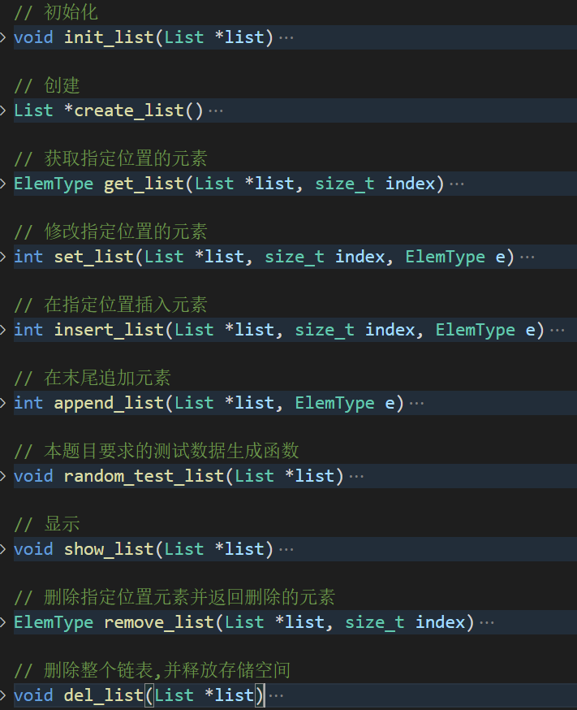
程序用到的所有方法签名如上，为了节约时间，没有抽取头文件。
程序测试见结果部分。

【实验结论】（结果）
159 158 720 599 50 612 177 968 571 155 822 79 904 921 28 547 450 38 887 521 949 588 797 790 246 926
请输入要删除的元素的位置坐标:1
159 720 599 50 612 177 968 571 155 822 79 904 921 28 547 450 38 887 521 949 588 797 790 246 926

900 160 642 656 287 515 580 726 680 689 591 391
请输入要删除的元素的位置坐标:7
900 160 642 656 287 515 580 680 689 591 391

605 564 433 95 173 891 351 401 152 188 718 387 381 733 200 822 175 671 180 971 656 728 153 571 162 830 108 869 23 893 664 299 193 90 654 70 788 721 398 972 115 916 357 814
请输入要删除的元素的位置坐标:0
564 433 95 173 891 351 401 152 188 718 387 381 733 200 822 175 671 180 971 656 728 153 571 162 830 108 869 23 893 664 299 193 90 654 70 788 721 398 972 115 916 357 814

217 303 652 464 245 491
请输入要删除的元素的位置坐标:5
217 303 652 464 245

从上面的几组数据中，我们可以看出无论是一般情况还是极端情况，程序完美的按照预期输出了结果。

【实验小结】（收获体会）
在本次顺序表操作实验中，我熟练的掌握了顺序表的定义，顺序表的初始化，顺序表的建立以及顺序表的显示，掌握顺序表中元素删除的原理。
掌握了软件的模块化设计。

三、指导教师评语及成绩：
评 语 | 评语等级
评 语 | 优 | 良 | 中 | 及格 | 不及格
1.实验报告按时完成,字迹清楚,文字叙述流畅,逻辑性强
2.实验方案设计合理
3.实验过程（实验步骤详细,记录完整,数据合理,分析透彻）
4实验结论正确.
成 绩：

指导教师签名：
批阅日期：

